4 februarie 2025
RAPORT DE ZI

Date de conectare FTP
HOST: 91.195.151.146
USERNAME: transgaz
PASSWORD: s3cur1zat

În scopul unei mai bune colaborări, vă rugăm să ne semnalaţi eventualele neplăceri şi să ne oferiţi sugestii pe care le consideraţi necesare creşterii calităţii serviciului de monitorizare.

1.Ştiri şi emisiuni din domeniul gazelor

Calificativ:  NEUTRU | Kazmunaigas schimbă jocul energetic și diversifică rutele | România TV – 18:31
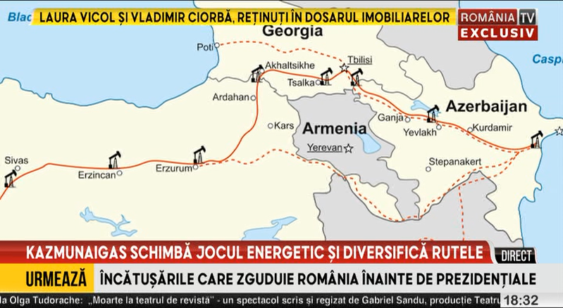 | Kazahstan a găsit o nouă rută prin care să își transporte petrolul, cu scopul de a ocoli Rusia, asupra căreia există un embargo. Mișcarea reduce tranzitul rusesc cu 80%. Trei rafinării din România prelucrează petrolul kazah: Petromidia, Petrobrazi și Petrotel. Ministrul kazah al energiei spune că noua rută poate transporta până la 20 de milioane de tone de petrol.

Calificativ:  NEUTRU | Pregătiri pentru forajul „Neptun Deep” | Digi24 – 18:43  2min 45s  ProTV - 19:43  2min 14s
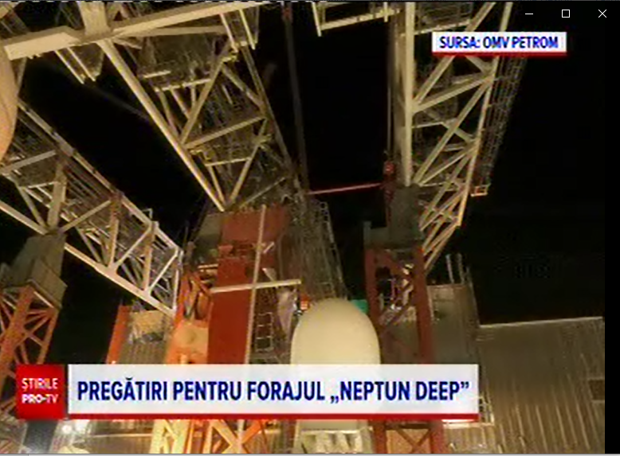 | În acest an încep forajele pentru gazele naturale din zăcământul Neptun Deep, iar platforma va fi transportată în curând în largul Mării Negre. După foraje, platforma va fi înlocuită cu una de extracție a gazelor, care vor începe să intre în sistemul național de transport în anul 2027. Reprezentanții OMV Petrom susțin că România va avea prioritate la cumpărarea gazelor, deși o parte din acestea vor fi exportate, existând deja un contract în acest sens cu o companie din Germania. Estimările arată că la Neptun Depp se află 100 de miliarde de metrii cubi de gaz, care ar putea aduce României câștiguri de 20 de miliarde de euro.  VIDEO ProTV  VIDEO Digi24

2. Știri și emisiuni din domeniul energiei

Calificativ:  NEUTRU | Al cincilea cel mai ridicat preț al energiei spot din UE | NCN –18:11  22s
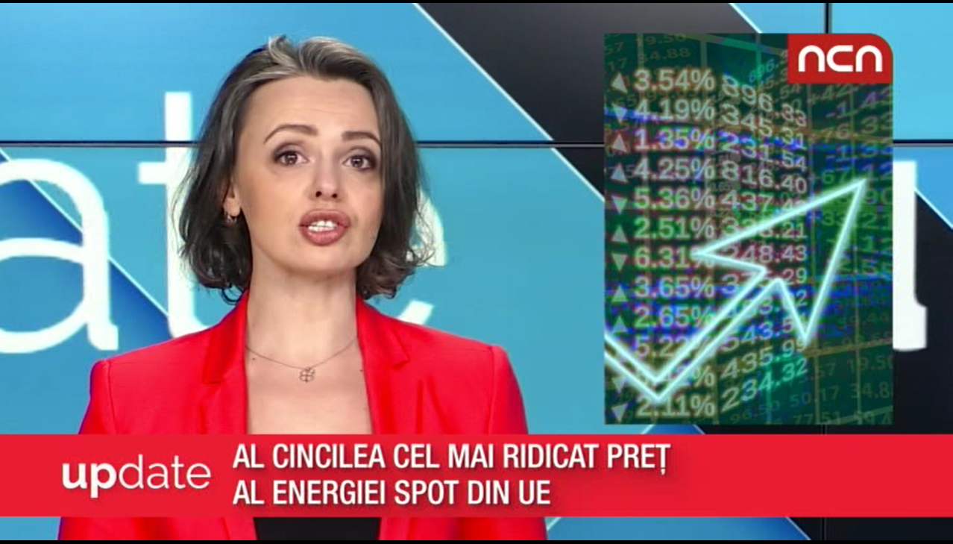 | România are al cincilea preț al energiei spot din Uniunea Europeană. Acesta se ridică în medie la 139 de euro pe mw/h și este mai mare cu 60% decât aceeași perioadă a anului trecut.  VIDEO NCN

Calificativ:  NEUTRU | Burduja, despre terapia șoc | Național TV –18:33  1min 54s
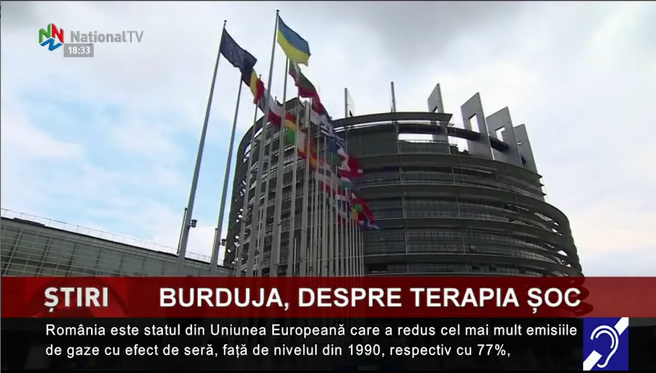 | Ministrul Energiei susține că România este țara europeană care a redus cel mai mult emisiile de gaze cu efect de seră, comparativ cu nivelul din 1990. Tranziția spre energie verde este o construcție spre un viitor mai bun, adaugă Burduja. Ministrul spune că ar trebui să se găsească un echilibru, dar și că toate resursele disponibile, insclusiv cărbunele, trebuie folosite inteligent. Acesta mai reiterează susținerea sa pentru Green Deal și amintește că nu va sabota fondurile europene pentru modernizare din domeniul energiei.  VIDEO NationalTV

Calificativ:  NEUTRU | Orientați spre mașini electrice | Național TV –18:39  1min 48s
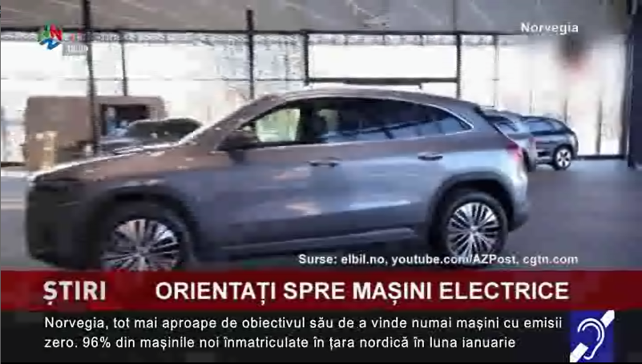 | Norvegia se apropie de obiectivul de a vinde doar mașini cu 0 emisii de dioxid de carbon. Mașinile înmatriculate la nivelul întregii țări sunt în proporție de 96% electrice, iar planul are termen limită în acest an, cu 10 ani mai mai devreme decât blocul european. În Europa au fost vândute mașini electrice în număr mult mai mic, doar 13.6% fiind electrice. Țara scandinavă își propune să își atingă obiectivul prin măsuri de reduceri de taxe și stimulente.  VIDEO NationalTV

